訂定「實驗場所安全衛生工作守則」並張貼於各實驗場所
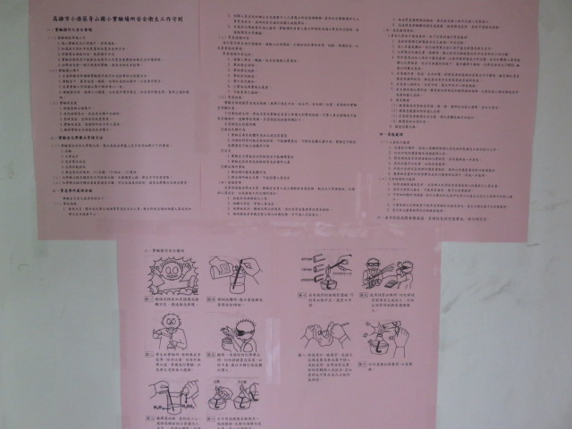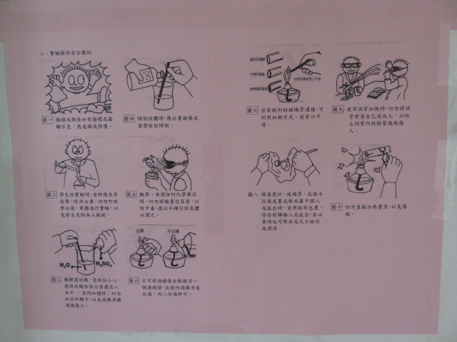
高雄市小港區青山國小實驗場所安全衛生工作守則
一、實驗操作之安全要領
（一）實驗課前準備工作
1.進入實驗室先打開窗戶，保持通風。
2.知道滅火器和沖洗裝置的位置及使用方法。
3.詳讀書本課程內容，熟悉操作方法
4.實驗前應熟悉可能發生的意外以及緊急應變措施與安全防護措施。
5.初學者或對一個不熟悉的實驗，應有老師在旁指導。
（二）實驗課上課中
1.注意聆聽老師講解實驗操作程序和危險事件之防範方法。
2.實驗室中，嚴禁追逐、嬉戲、喧嘩和危險的操作，以免意外發生。
3.從事實驗工作時務必集中精神專心一致。
4.課程操作時，務須小心謹慎，以防意外事件發生。如有意外發生時，應馬上通知教師。
（三）實驗結束後
1.將廢棄物分類集中。
2.清洗玻璃器皿、桌面及水槽中的雜物。
3.整理桌面，並將器材放置整齊。
4.實驗結束後，應關閉所有不用之電源。
5.離開實驗室前請徹底洗淨雙手。
二、實驗室化學藥品管理方法
（一）實驗器材含有化學藥品時，應注意瓶身標籤上是否有詳細標示下列事項：
1.名稱
2.主要成分
3.危害警告訊息
4.危害防範措施
5.製造商或供應商：(1)名稱；(2)地址；(3)電話。
（二）化學藥品儲存櫃需依不同特性分類，且櫥櫃要上鎖，學生不可任意拿取。
（三）化學藥品儲存櫃放置處要避免日曬、照光及溫度的控制，避免化學藥品自燃或變質。
三、緊急事件處理流程
實驗室災害之處理原則如下：
（一）事故通報：
1. 發現火災、爆炸或化學品洩漏等緊急狀況之人員，應立即就近通知相關人員或告知辦公室及健康中心。
2. 相關人員或告知辦公室及健康中心人員應立即赴現場瞭解，並告知各實驗場所之人員緊急狀況，並研判是否通知相關之救援單位。
3. 有毒性化學物質外洩之虞時，實驗場所負責人應立即採取洩漏之緊急防治措施，並通報環保主管機關。
（二）緊急通報內容：
進行意外發生進行通報時，通報人必須簡短、正確的告知事故性質、地點、現場狀況，以及需要協助事項。
緊急通報內容包括：
1. 通報人單位、職稱、姓名及通報人員電話。
2. 事故發生時間。
3. 事故發生地點。
4. 事故狀況描述。
5. 傷亡狀況報告。
6. 已實施或將實施之處置。
7. 可能需要之協助。
（三）緊急疏散：
實驗室應規劃緊急逃生路線（應標示逃生方向、安全門、安全梯）位置，並張貼於實驗室明顯位置。
下列事故發生時，單位主管或實驗室負責人即應立刻實施疏散，引導人員至操場或中庭等空曠場所，遠離事故現場，災害類型及疏散時機如下：
災害類型＆疏散時機
◎毒性氣體外洩
1.實驗室毒性氣體外洩且已達危害濃度
2.洩漏短時間內無法有效控制，可能繼續蔓延，可燃性氣體大量外洩，實驗室可燃性氣體濃度可能已達爆炸下限
◎火災
1.實驗室火警無法立即控制且可能繼續蔓延
2.實驗室存有其他易燃物質或有爆炸之虞
◎鄰近場所事故
1.鄰近場所毒性氣體外洩
2.鄰近場所發生火警，可能影響人員安全
（四）現場管理：
災害現場應由單位主管、實驗室負責人或上課教師負責指揮，執行以下管理措施，以確保人員安全，以及搶救工作之順利進行：
1. 疏散非參與搶救之人員。
2. 隔離污染區，管制人員進出。
3. 視事故狀況，聯絡化學品供應商、消防及緊急處理單位尋求協助。
4. 確認搶救者穿戴完整之個人防護設備，方可進入災區救人。
5. 組成緊急應變搶救編組，採互助支援小組方式進入災區救人。
6. 迅速將患者搬離現場至通風處，檢查傷患症狀，並給予適當的急救。
（五）急救處理原則：
人員有化學性中毒現象時，依下列原則進行緊急處理：
1. 急救前要確定對傷者或自己無進一步的危險。
2. 吸入有毒氣體如一氧化碳等應立刻打開門窗或將傷患移至室外。
3. 化學藥品灼傷皮膚、眼睛時，應立刻用流動緩慢的水沖洗患部至少四分鐘。
4. 對於最急迫的人員給予優先處理，必要時應將傷患立即送醫，並告知醫療人員曾接觸之化學物質，在安全無虞的前提下，最好攜帶中毒物、化學容器或記下MSDS 編號以利醫生急救。
5. 若意識不清、昏迷、失去知覺，則將患者做復甦的姿勢且不可餵食。臉色潮紅患者應使其頭部抬高，臉色蒼白有休克現象應使其頭部放低。
6. 若患者心跳停止、沒有呼吸，應立即施予心肺復甦術。
7. 有自發性嘔吐情形者，讓患者向前傾或仰躺時頭部側傾，以減低吸入嘔吐物造成呼吸道阻塞之危險。
8. 傷患搬運：
（1）搬運傷患前需檢查其頭、頸、胸、腹部及四肢之傷勢，並加以固定。
（2）讓傷患儘量保持舒適之姿勢。
（3）若需將患者搬運至安全處，應以身體長軸方向施行。
（4）搬運器材必須牢固。
9. 儘速送醫治療。
四、善後處理
（一）人員除污處理
1. 設置除污場所，急救人員離開現場之前先做好裝備及工具的除污工作。
2. 以水沖洗防護裝備及洩漏處理工具。
3. 簡易測試是否有殘留毒性化學物質，若有應再進一步清洗。
4. 清洗水應予以收集，必做妥善處理。
5. 於指示在特定區域將防護裝置脫除，脫除之防護裝置及除污處理後的
6. 廢棄物宜置於防滲塑膠袋或除污廢棄物容器中，待進一步處理。
（二）災害現場除污處理
1. 保持洩漏區通風良好，且清理工作須由穿著適當個人防護具之人員負責。
2. 消防冷卻用之廢水，可能具有毒性，應予以收集處理。
3. 可用細砂撒於洩漏處，並以大量水和毛刷沖洗再以不產生火花之工具將污砂剷入桶中。
4. 少量殘留之化學物質可使用清潔劑和水徹底清洗，產生之廢水應予以收集處理。
5. 受污染之廢棄物尋找合格廠商處理。
六、本守則經校務會議通過，呈請校長核定後實施，修訂時亦同。

二、實驗操作安全圖例

圖一 插頭或插座如有損壞或接
觸不良，應速換或修護。

圖二 學生做實驗時，老師應在旁指導，除非必要，切勿於放學以後，單獨進行實驗，以免發生危險無人援助。

圖三 稀釋濃硫酸，需特別小心，應將硫酸徐徐沿器邊流入水中 ，並時加攪拌；切勿加水於酸中，以免硫酸沸騰飛濺傷人。

圖四 傾倒液體時，應沿著玻棒或器壁徐徐傾倒。

圖五 觀察、嗅聞任何化學藥品時，切勿將臉靠近容器，以防中毒，應以手揮引該氣體以聞之。

圖六 不可用酒精燈去點燃另一個酒精燈，且燈內酒精勿裝太滿，約八分滿即可。

圖七 若有銳利的玻璃管邊緣，可利用加熱方式，使管口平滑。

圖八 將溫度計、玻璃管、或漏斗從橡皮塞或軟木塞中插入或拔出時，宜用抹布包裹，徐徐旋轉插入或拔出，若必要時也可用水或凡士林作為潤滑。

圖九 使用試管加熱時，切勿將試管對著自己或他人，以防止試管內的物質飛濺傷人。

圖十 切勿直接加熱量筒，以免爆破。

